МУНИЦИПАЛЬНОЕ БЮДЖЕТНОЕ ОБРАЗОВАТЕЛЬНОЕ УЧРЕЖДЕНИЕ ДОПОЛНИТЕЛЬНОГО ОБРАЗОВАНИЯ ЭКОЛОГО-БИОЛОГИЧЕСКИЙ ЦЕНТР ИМЕНИ АЛЕКСАНДРА ИВАНОВИЧА ВОЕЙКОВА Г. ТУАПСЕ МУНИЦИПАЛЬНОГО ОБРАЗОВАНИЯ ТУАПСИНСКИЙ ОКРУГ

Мастер-класс
«Организация обучения и воспитания детей
младшего школьного возраста в дополнительном образовании
по программам естественно-научной направленности»

Тема: «Лекарства в природе на каждом шагу»

Автор-составитель:
Харитонова Марина Михайловна,
педагог дополнительного образования

г. Туапсе, 2026 г.

Мастер-класс предназначен для педагогических работников
Тема: «Лекарства в природе на каждом шагу»
ДООП: «Исследователи природы»
Контингент учащихся: 8-9 лет

Цель занятия: Формирование у учащихся представления о разнообразии и значении лекарственных растений.
Задачи:
Образовательные:
- обогатить знания о лекарственных растениях и их пользе для здоровья человека,
- научить следовать правилам сбора лекарственных растений,
- познакомить с профессиями, занимающимися здоровьем человека,
- показать способ применения лекарственных растений на примере приготовления фиточая.
Развивающие:
- развивать познавательную активность, наблюдательность, внимание, память,
- формировать экологическую культуру,
- содействовать развитию речи,
- формировать коммуникативные навыки.
Воспитательные:
- воспитывать бережное отношение к растениям,
- воспитывать любовь к природе как к источнику благополучия людей,
- воспитывать заботливое отношение к своему здоровью.
Планируемые результаты:
- узнают о разнообразии и значении лекарственных растений,
- научатся распознавать лекарственные растения в Туапсинском районе,
- узнают о профессиях в сфере медицины, занимающихся лекарственными растениями,
- научатся строить речевые высказывания и формулировать выводы,
- смогут проявить активность во взаимодействии для решения коммуникативных и познавательных задач,
- будут понимать финансовые преимущества самостоятельного сбора лекарственных растений,
- будут осознавать необходимость бережного отношения к природе.
Образовательные технологии: здоровьесберегающие, педагогика сотрудничества, технология развития критического мышления, технология проблемного обучения, технология интегрированного обучения.
Оборудование: индивидуальные таблицы, конверты с пазлами для работы в парах, образцы засушенных лекарственных трав, карточки с изображением растений и профессий, холщовые мешки с лекарственными сборами, атрибуты костюмов героев (соломенная шляпа, платок, корзина, докторский колпак и халат), конверт с памятками, пакетики с фиточаем, рефлексивная ромашка.
Примечание: на столах лежат таблицы, ручки, конвертами с пазлами.
План проведения мастер-класса:

№ | Структурные элементы | Время проведения | Методические приёмы
1 | Приветствие, ознакомление с темой мастер-класса | 1
2 | Мастер-класс:
2 | 1 этап. Орг.момент  - настрой на продуктивную работу,  - работа в парах по собиранию пазлов, знакомство с темой занятия | 4 | - элементы театра  - дидактическая настольная игра  - работа в парах, мини-группах
2 | 2 этап. Повторение  - повторение изученного ранее | 2 | - блиц-опрос
2 | 3 этап. Изучение нового материала  - знакомство с профессиями, связанными с темой занятия  - загадки о лекарственных растениях  - заполнение таблиц  - игра «Деревья, кустарники, травы»  - памятки по сбору растений | 10 | - словесная игра  - элементы театра  - профориентация  - индивидуальная работа  - динамичная игра  - раздаточные материалы
2 | 4 этап. Закрепление материала  - дегустация фиточая  - особенности составления фитосборов  - финансовая выгода  - мотивация к участию в конкурсах | 10 | - беседа во время чаепития: финансовая грамотность,  рассмотрение перспектив
3 | Рефлексия  - анализ мастер-класса, выводы  - вручение призов | 3 | - рефлексивная ромашка  - призовой момент
 | ИТОГО: | 30

Ход мастер-класса:
- Приветствие
Педагог – Харитонова М.М. приветствует участников мастер-класса, знакомит с темой: «Лекарства в природе на каждом шагу».
- Мастер-класс:
- Орг.момент
Педагог демонстрирует, как можно использовать элементы театра для проведения занятий. При этом он надевает соломенную шляпу, накидывает платок и берёт корзину с травами в руки:
«Добрый день, ребята! Мне приятно видеть вас в хорошем настроении. Вы, наверное, спросите меня, почему я в таком наряде и что у меня в корзине? Итак, представлюсь: я – Травница, люблю растения, мне нравится их собирать, сушить и использовать.»
Педагог предлагает собрать пазлы, которые лежат на столах. Пазлы можно собирать индивидуально, в парах и мини-группах.
«Итак, все пазлы собраны. Как называются все эти растения? Всё верно, лекарственные. Тема нашего занятия звучит так: «Лекарственные растения».
- Повторение
Блиц-опрос - педагог повторяет с детьми части растений для дальнейшего изучения лекарственных растений и правил их сбора.
- Изучение нового материала
Педагог знакомит с профессиями, связанными с темой занятия, предлагая на выбор 5 наименований профессий, напечатанных на карточках: фитотерапевт, пекарь, доктор, фармацевт, продавец.
Участники выбирают профессии, объясняя свой выбор. Педагог говорит о том, что основная профессия – доктор.
В этот момент выходит в костюме доктора – помощник: «Здравствуйте, ребята. Я слышала, что вы говорите о лекарственных растениях. Заявляю вам, как доктор, что самостоятельное использование лекарственных растений без рекомендаций врача опасно, т.к. некоторые растения могут вызвать аллергию».
Педагог предлагает разгадать загадки, чтобы познакомиться с лекарственными растениями и их лечебными свойствами. После отгадывания загадки педагог рассказывает о том, когда и какие части растения можно собирать, а участники по ходу рассказа заносят данные в таблицу.
Далее Травница и Доктор проводят динамичную игру «Деревья, кустарники, травы» (физ.минутка).
После игры Травница уходит, участники рассаживаются по местам, доктор достаёт из конверта и раздаёт каждому памятку по сбору растений.
- Закрепление материала
Доктор смотрит по сторонам и спрашивает, куда же делась Травница. Тут же появляется Травница с подносом, на котором стоят заварочные чайники с фиточаем. Травница предлагает отведать полезный чай из лекарственных растений: мята, чабрец, травяной сбор.
Во время чаепития педагог показывает образцы с фитосборами, купленными и собранными своими руками, затрагивая тему финансовой грамотности. Говорят о том, что можно научиться составлять травяные сборы самим, красиво их оформить и дарить в качестве подарков, при этом экономя семейный бюджет. Заваривание домашнего чая помогает тратить меньше денег на покупной. А самостоятельный сбор растений помогает укрепить здоровье, т.к.
Также демонстрируется папка с фотографиями лекарственных растений, сделанными детьми во время сбора. Рассматриваются перспективы участия детей с их фотографиями в различных конкурсах, результативность участия – поездки в профильные смены таких лагерей, как «Орлёнок», «Морская волна».
- Рефлексия
Для того, чтобы подвести итог мастер-класса и получить обратную связь, педагоги предлагают участникам оторвать лепесток рефлексивной ромашки с надписями:
- Моё настроение после занятия…
- Меня удивило…
- Я попробую…
- Я научился (лась)…
- Мне захотелось…
- Это занятие показалось мне…
- Я приобрел(а)…
- Я понял(а) что
- Я бы хотел(а) узнать, почему…
- Теперь я могу…
В завершение педагоги благодарят участников и вручают каждому чайный пакетик с лекарственными растениями.

Приложения:

Загадки про лекарственные растения
Вкусен чай и ароматен, с ней он легок и приятен. Листочки сорваны, помяты. Что вдыхаешь? Запах… (мята)
Стоит в лесу кудряшка - белая рубашка, в середине золотая, кто она такая? (ромашка)
Я на розу так похож, разве что не так хорош. Но за то мои плоды, всем пригодны для еды. (шиповник)
Что за древо-медонос, манит пчёл, шмелей и ос? И людей зовёт, пленит, мелких цветиков магнит. От простуды и от гриппа нас спасает в зиму…(липа)
Дерево астраханское, а зубья дубитанские (боярышник)
Стоит петух над водой с красной бородой, кто найдет за бороду возьмёт (калина)
Памятка:
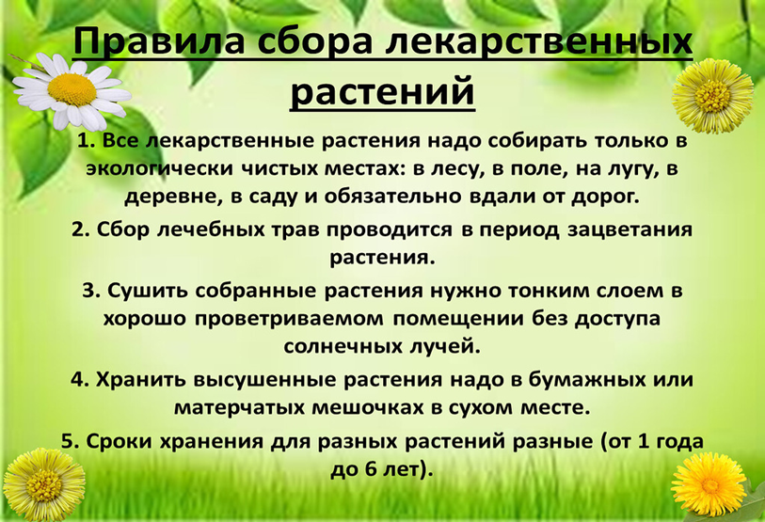

Таблица для запоминания лекарственных растений
№ | Лекарственное растение | Какую часть используем | Лечебные свойства
1 | мята | Надземная часть | Успокаивающие болеутоляющие и антисептические действия, устраняет тошноту, содержит эфирные масла, витамины.
2 | ромашка
3 | калина
4 | шиповник
5 | липа
6 | боярышник

Образец заполнения таблицы для запоминания лекарственных растений
№ | Лекарственное растение | Какую часть используем | Лечебные свойства
1 | мята | Надземная часть | Успокаивающие болеутоляющие и антисептические действия, устраняет тошноту, содержит эфирные масла, витамины.
2 | ромашка | цветы | Успокаивающие, антисептик, противовоспалительное, для ухода за кожей и волосами.
3 | калина | плоды (ягоды) | Витамины, при простуде.
4 | шиповник | плоды | Витамин С, пьют при кашле, при лечении аритмии.
5 | липа | цвет | Медонос, средство от простуды.
6 | боярышник | плоды | Для сердца настой

